El Consorcio del Chorizo Español presenta
el primer estudio sobre la exportación del sector

- El documento analiza las exportaciones españolas de chorizo y embutido curado, que han alcanzado los 79,6 millones de kilos en 2022, un 9% más que el año anterior
- En él se resalta el proceso de concentración producido en el sector cárnico nacional desde hace más de una década así como el incremento de empresas españolas exportadoras de embutido
- Además, el Consorcio ha presentado la Memoria Corporativa correspondiente a 2022, en la que destaca el crecimiento del consumo del chorizo con sello del Consorcio en España

Para descargar el informe completo pinche aquí

Madrid 6 de julio de 2023. - Mostrar el potencial exportador del chorizo español, analizar su demanda en los mercados internacionales o identificar los principales canales de distribución a nivel mundial; estos son algunos de los puntos clave del primer estudio de mercado sobre la exportación del chorizo español, un producto con gran tradición y considerado como uno de los principales embajadores de la gastronomía española.
En este estudio, elaborado por el responsable del área de inteligencia comercial del Consorcio del Chorizo Español, Ignacio Coppel, se recogen aspectos clave para la industria como la producción y estructura del sector; el consumo de chorizo y las tendencias actuales o la normativa de acceso a mercados tan atractivos como China, Reino Unido o EE.UU., entre otros.

Exportación de chorizo y embutidos curados
En cuanto a las exportaciones de embutidos curados -partida arancelaria donde queda clasificado el chorizo- España ocupa el cuarto lugar en la UE y el sexto en el mundo por volumen. Según datos de Estacom, el pasado 2022 España exportó 79,6 millones de kilos de embutidos curados -cerca de 550 millones de euros- a 112 países, lo que supone un 9% más que en 2021. De entre los destinos, Francia se consolida como el mercado principal, seguido de Reino Unido y Bélgica.
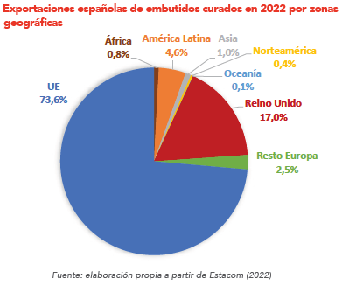

Alto potencial exportador del sector
El estudio también resalta el proceso de concentración que se está produciendo en el sector cárnico nacional desde hace más de una década, pasando de 4.416 empresas en 2008 a las 3.554 censadas en el año 2021. En contraste, el número de empresas españolas exportadoras de embutido -y chorizo- ha alcanzado, en 2022, la cifra de 560.
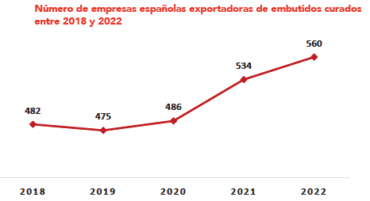

Todos estos datos ponen de manifiesto la buena salud de la que goza el sector, no exento, sin embargo, de amenazas motivadas en parte por los cambios de tendencias globales en el consumo de alimentos. En cualquier caso, la industria cárnica ocupa la primera posición en el sector agroalimentario español, y con cerca de 5,2 millones de toneladas de carne de cerdo producidas en 2021, España se ha convertido en el mayor productor de carne de porcino en la Unión Europea y el tercero del mundo tras China y Estados Unidos.
Memoria 2022 del Consorcio del Chorizo Español
El Consorcio del Chorizo Español, en el que están representadas 20 de las principales marcas de chorizo de España, ha presentado también su Memoria Corporativa - 2022, en la que se resumen las actividades llevadas a cabo por la asociación el año pasado.
Una de las secciones más relevantes del documento es el análisis del etiquetado, que ha alcanzado los 2,95 millones de kilos el año pasado, destacando el aumento significativo en España, con un incremento superior al 18% respecto a 2021.
Por último, se repasan las numerosas las actividades promocionales desarrolladas y que van de las campañas en redes sociales, como #ChorizoPicnic, #ChorizoAmbassador o #ChorizoAcademy a la presencia en ferias internacionales como SIAL o ALIMENTARIA, pasando por acciones de promoción ejecutadas con ICEX y las Oficinas Comerciales de España en Londres, Dusseldorf y París.

Para más información
Actitud de Comunicación
Irati Miguel (prensa@actitud.es)
Tlfn: 913 02 28 60

